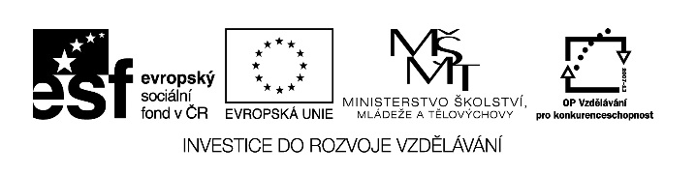

Autorem materiálu a všech jeho částí, není-li uvedeno jinak,
je Koptík Zdeněk.

Dostupné ze Školského portálu Karlovarského kraje www.kvkskoly.cz, materiál vznikl v rámci projektu Gymnázia Cheb s názvem Rozvoj školského portálu Karlovarského kraje
Klikový mechanismus
2. ročník zámečnické práce
T E S T

- Vysvětli funkci klikového mechanismu

- Jaké jsou druhy klikového mechanismu ?

- Vysvětli, kdy je píst jednočinný

- Jaké jsou druhy a funkce pístních kroužků

- Jakou funkci má ojnice v klikovém mechanismu ?

Správné odpovědi
- Mění přímočarý vratný pohyb na otáčivý a naopak.
- Úplný a zkrácený mechanismus
- Tlaková síla působí pouze z jedné strany – spalovací motory
- Těsnící a stírací kroužky. Utěsňují píst ve válci a brání pronikání oleje z klikové skříně do pracovního prostoru ve válci.
- Spojuje klikový čep s pístním čepem.

